**童心战疫，播撒爱的阳光**

常州市新北区薛家中心小学 郭桃琴

2020年的春天还未到来，一场没有硝烟的战役却不期而遇，新型冠状病毒感染的肺炎在武汉蔓延，波及全国，让原本喜庆的中国新年少了些许色彩。这个寒假，我们选择“宅”家，自我隔离，为“抗疫”尽自己一份绵薄之力。疫情当下，教育何为？生命何意？在这个契机下，少先队活动的方式也在悄然发生变化。为丰富学生的寒假生活，薛家中心小学四年级组用丰富多样、富有意义的善真活动，精心设计开展居家活动。

疫情面前每一个人都不是孤岛。虽未能谋面，但心意相连，病毒无情人有情，天下红领巾一家亲。新媒体作为传播交流大平台，对于“宅”在家的队员们来说，不失为一种获取信息、联结情感、沟通需求的良好选择。在防疫期间，我校与大冶市下曹小学成功结对，用自己的方式“隔空”传爱，用云战“疫”的活动，传达“我和你在一起”的共同愿望。

**一、“疫”起云加油**

山川异域，风月同天。在这个非常时期，大家纷纷戴上了口罩。口罩顺理成章成为了我们每个人面部的主要特征。口罩虽遮挡住了病毒的入侵，但也遮住了五官的感触。他们冷漠，不说话，让我们感受到了一阵强烈的陌生和距离感。为了让口罩传递情感，我校队员们联合下曹小学的队员们特别组织了《手绘创意口罩，传递温暖心意》的活动。两校少先队员们纷纷化身为创意小达人，用自己的创意方式表达战“疫”的决心，一起为战“疫”加油。我校的队员们更是动员起来为下曹小学拍摄了加油视频，希望他们带着这份加油，渡过难关。

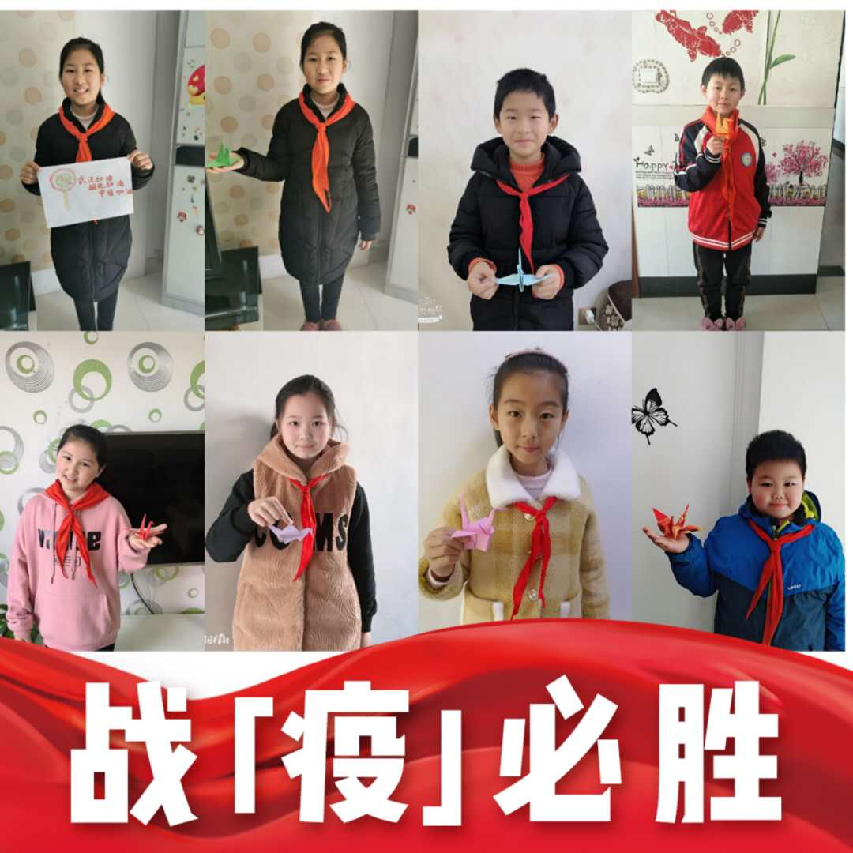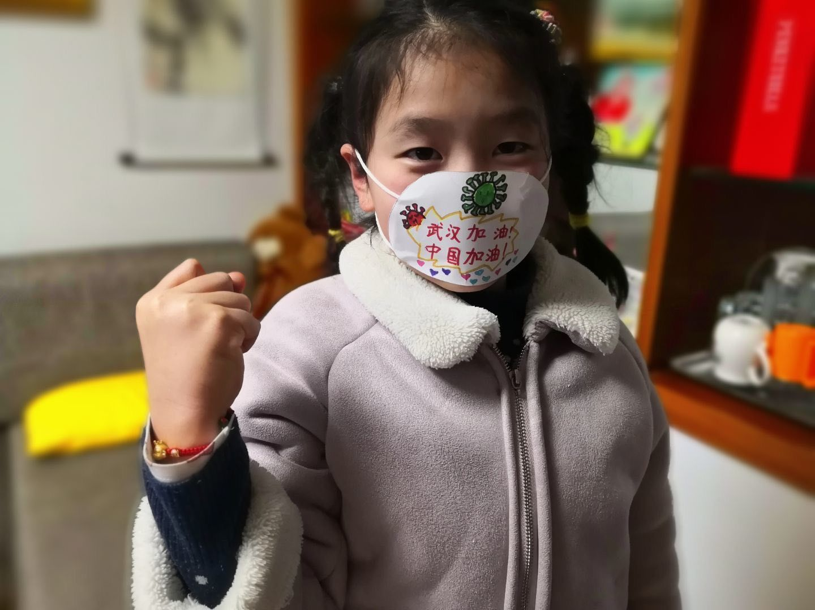

**二、“疫”起云祝福**

岂曰无衣，与子同裳。在前期与下曹结对的交流中，我们了解到湖北黄石大冶地区还不富裕，却身处在重疫区。我校队员们为小伙伴们揪心，也愿意尽自己所能，与下曹的队员手拉手，成为抗击疫情的一份力量，助力他们渡过难关。于是家委会发起《爱心募捐倡议书》，倡议队员们自愿捐献零花钱、压岁钱，在短短两天时间内，家委会共筹得爱心款项18552元。我们该怎样伸出我们的双手，既保护他们的自尊，又能把关爱和温暖真正送到他们心上？我们特别关注到了孩子们身上所穿的衣服。经过与下曹小学辅导员的沟通，得知他们学校还没有统一的校服。于是我们决定为下曹小学的队员们订购一套校服。最后成功定制了106套，好让他们在春暖花开之际，带着我们的祝福，穿着崭新的校服走进校园，开启新的学习生活。

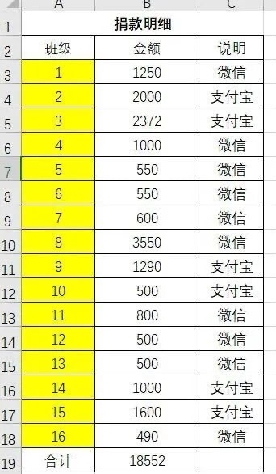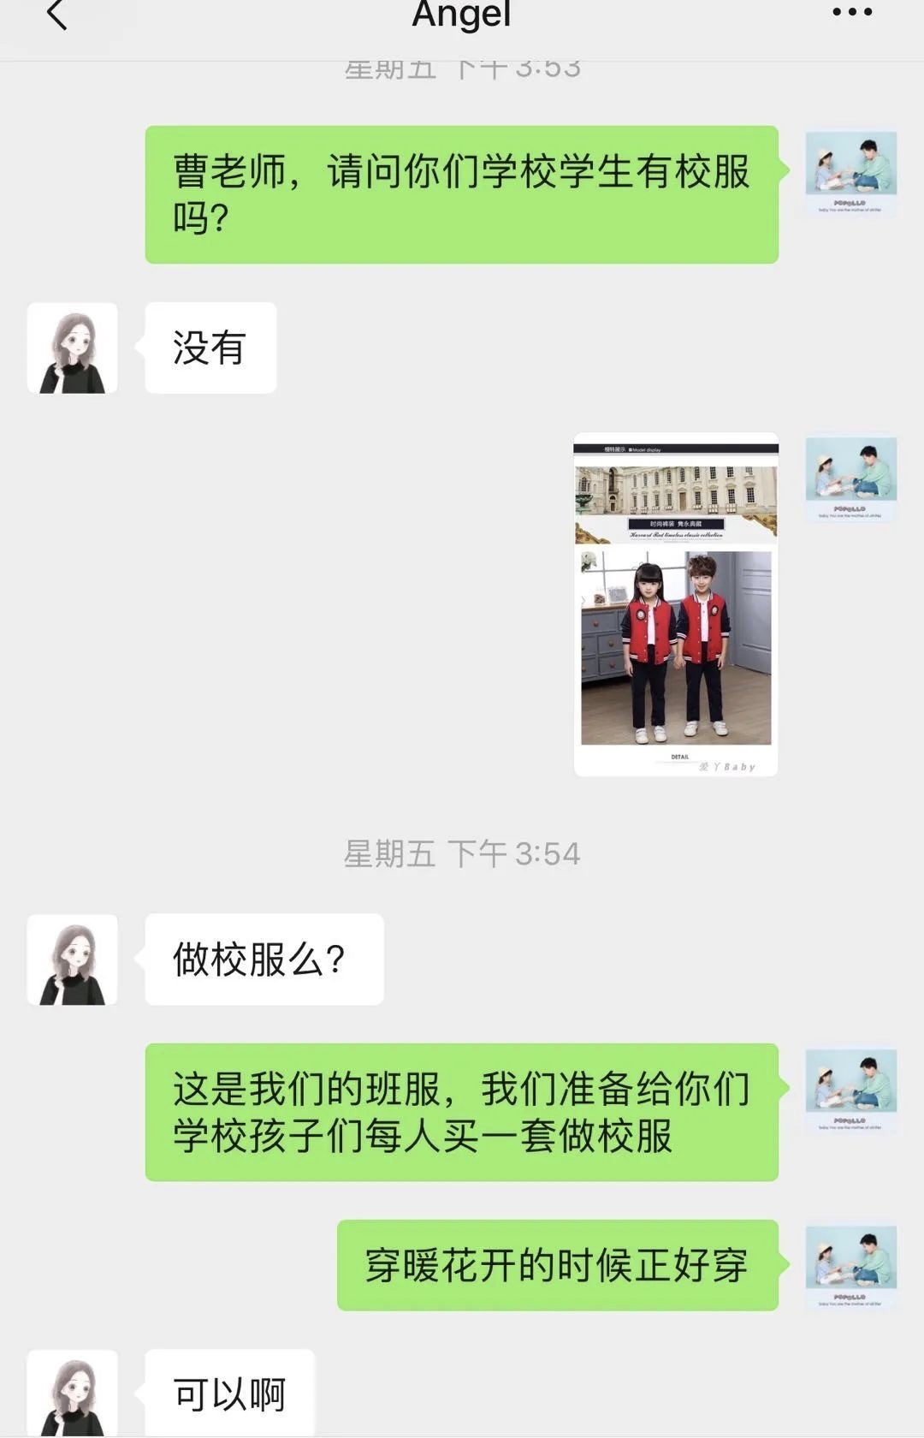

**三、“疫”起云互动**

同气连枝，共盼春来。在延期开学的日子里，队员们开展了线上云学习，以互助的形式，结成了“疫路同行”学习互助组。“宅”而不闲，我们抗“疫”有招，通过五个“宅”活动，感受“宅”文化，分享“宅”体验。

（一）“宅”出健康——开发一项室内活动

俗话说：身体是革命的本钱。防疫抗疫期间，即使待在家里不出门，我们也能“宅”出健康。队员们通过视频聊天的方式，一起跳《健康操》传递温情，跳《广播操》加强锻炼。聪明的队员还借助抖音平台学习拍摄了为武汉加油的手势舞，我们祝福武汉，也相信国家，相信只要团结一致，没有攻克不了的难关。

（二）“宅”出思想——设计一份思维导图

什么是冠状病毒和新型冠状病毒肺炎呢？此次新型冠状病毒的传染来源是什么？感染新型冠状病毒有哪些症状？新型冠状病毒是否会在人际间传播？什么是密切接触者？公众应如何做好个人防护？队员们开始思索，开始研究，在家长的帮助下，通过观看新闻、上网查询等途径，查找相关信息资料，了解抗疫最前沿资讯，对它有了认知，并设计了思维导图，防护须知。知己知彼，方能“战役”不殆。

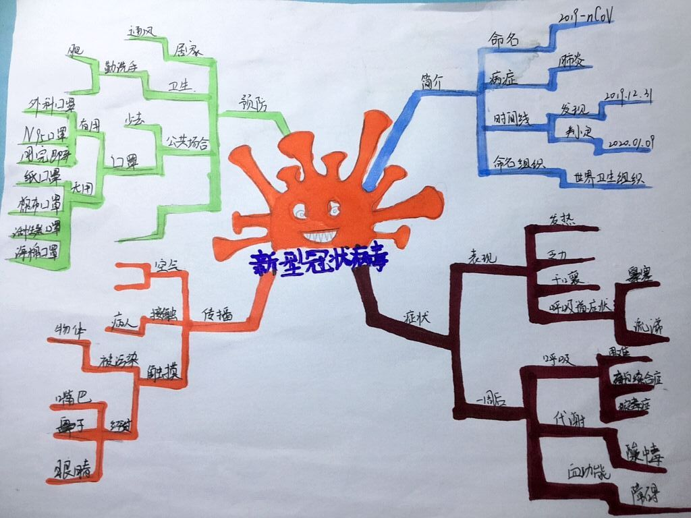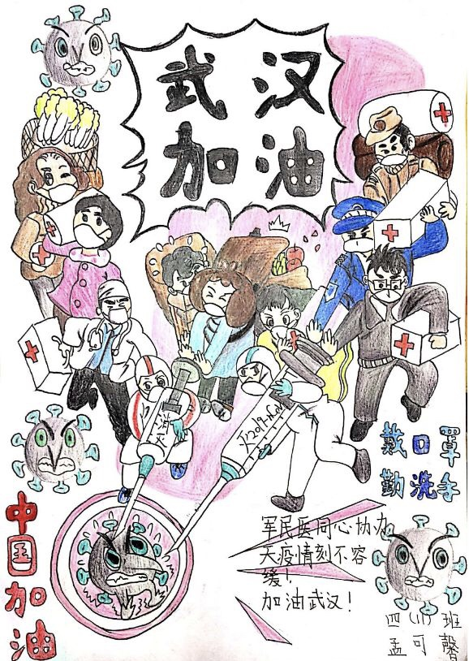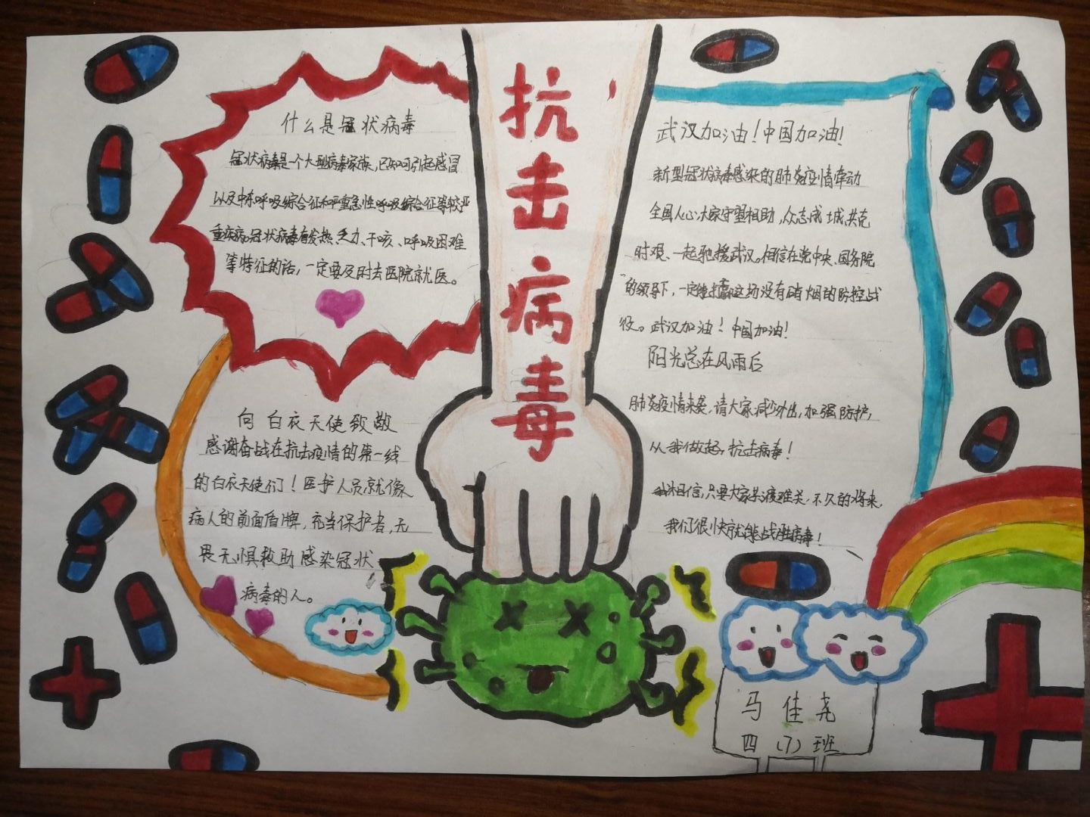

（三）“宅”出色彩——绘制一幅抗役海报

钟南山院士告诉我们：每天“宅”在家里，就是对社会的最大贡献。在家里能做什么呢?队员们利用手中的彩笔，绘画出一幅幅抗役海报，用自己的作品致敬远在前方的最美“逆行者”们。

（四）“宅”出新意——学习一项“武艺”技能

生活，除了眼前的苟且，还有诗和远方。这个假期，我们无法来一场说走就走的旅行，但宅在家中，纷纷练就了“十八般武艺”。在与家长的共同学习中，纷纷化身为乐器达人、灵魂舞者、棋牌圣手，王牌厨师，展示丰富多彩的寒假生活。

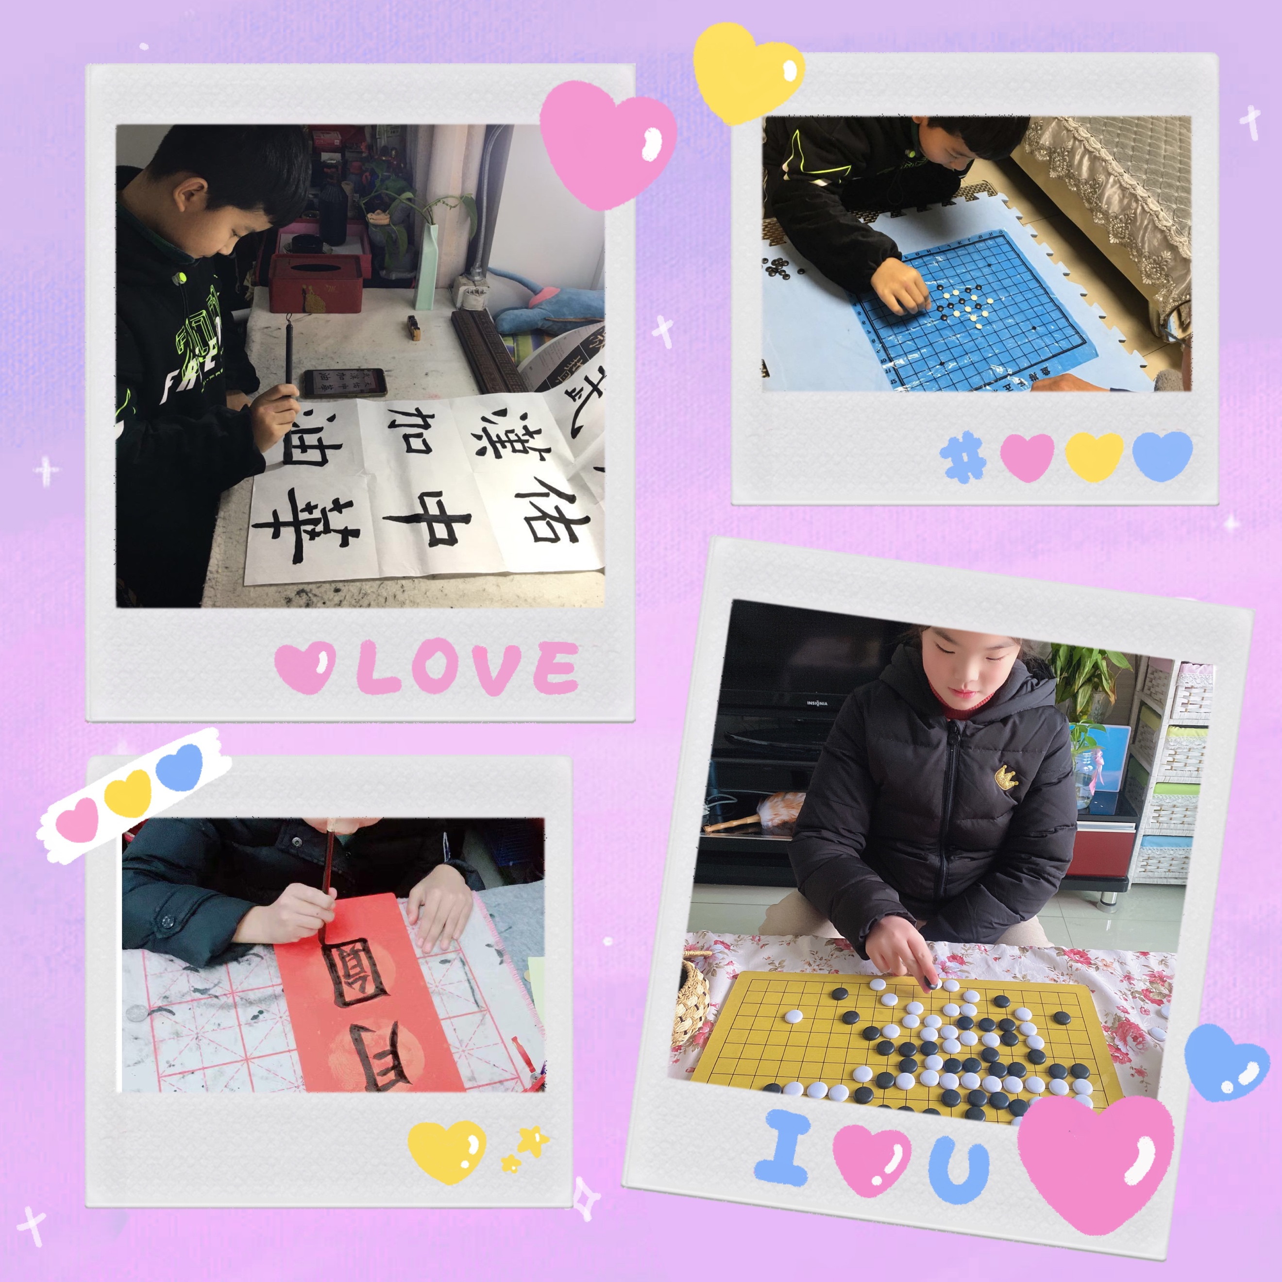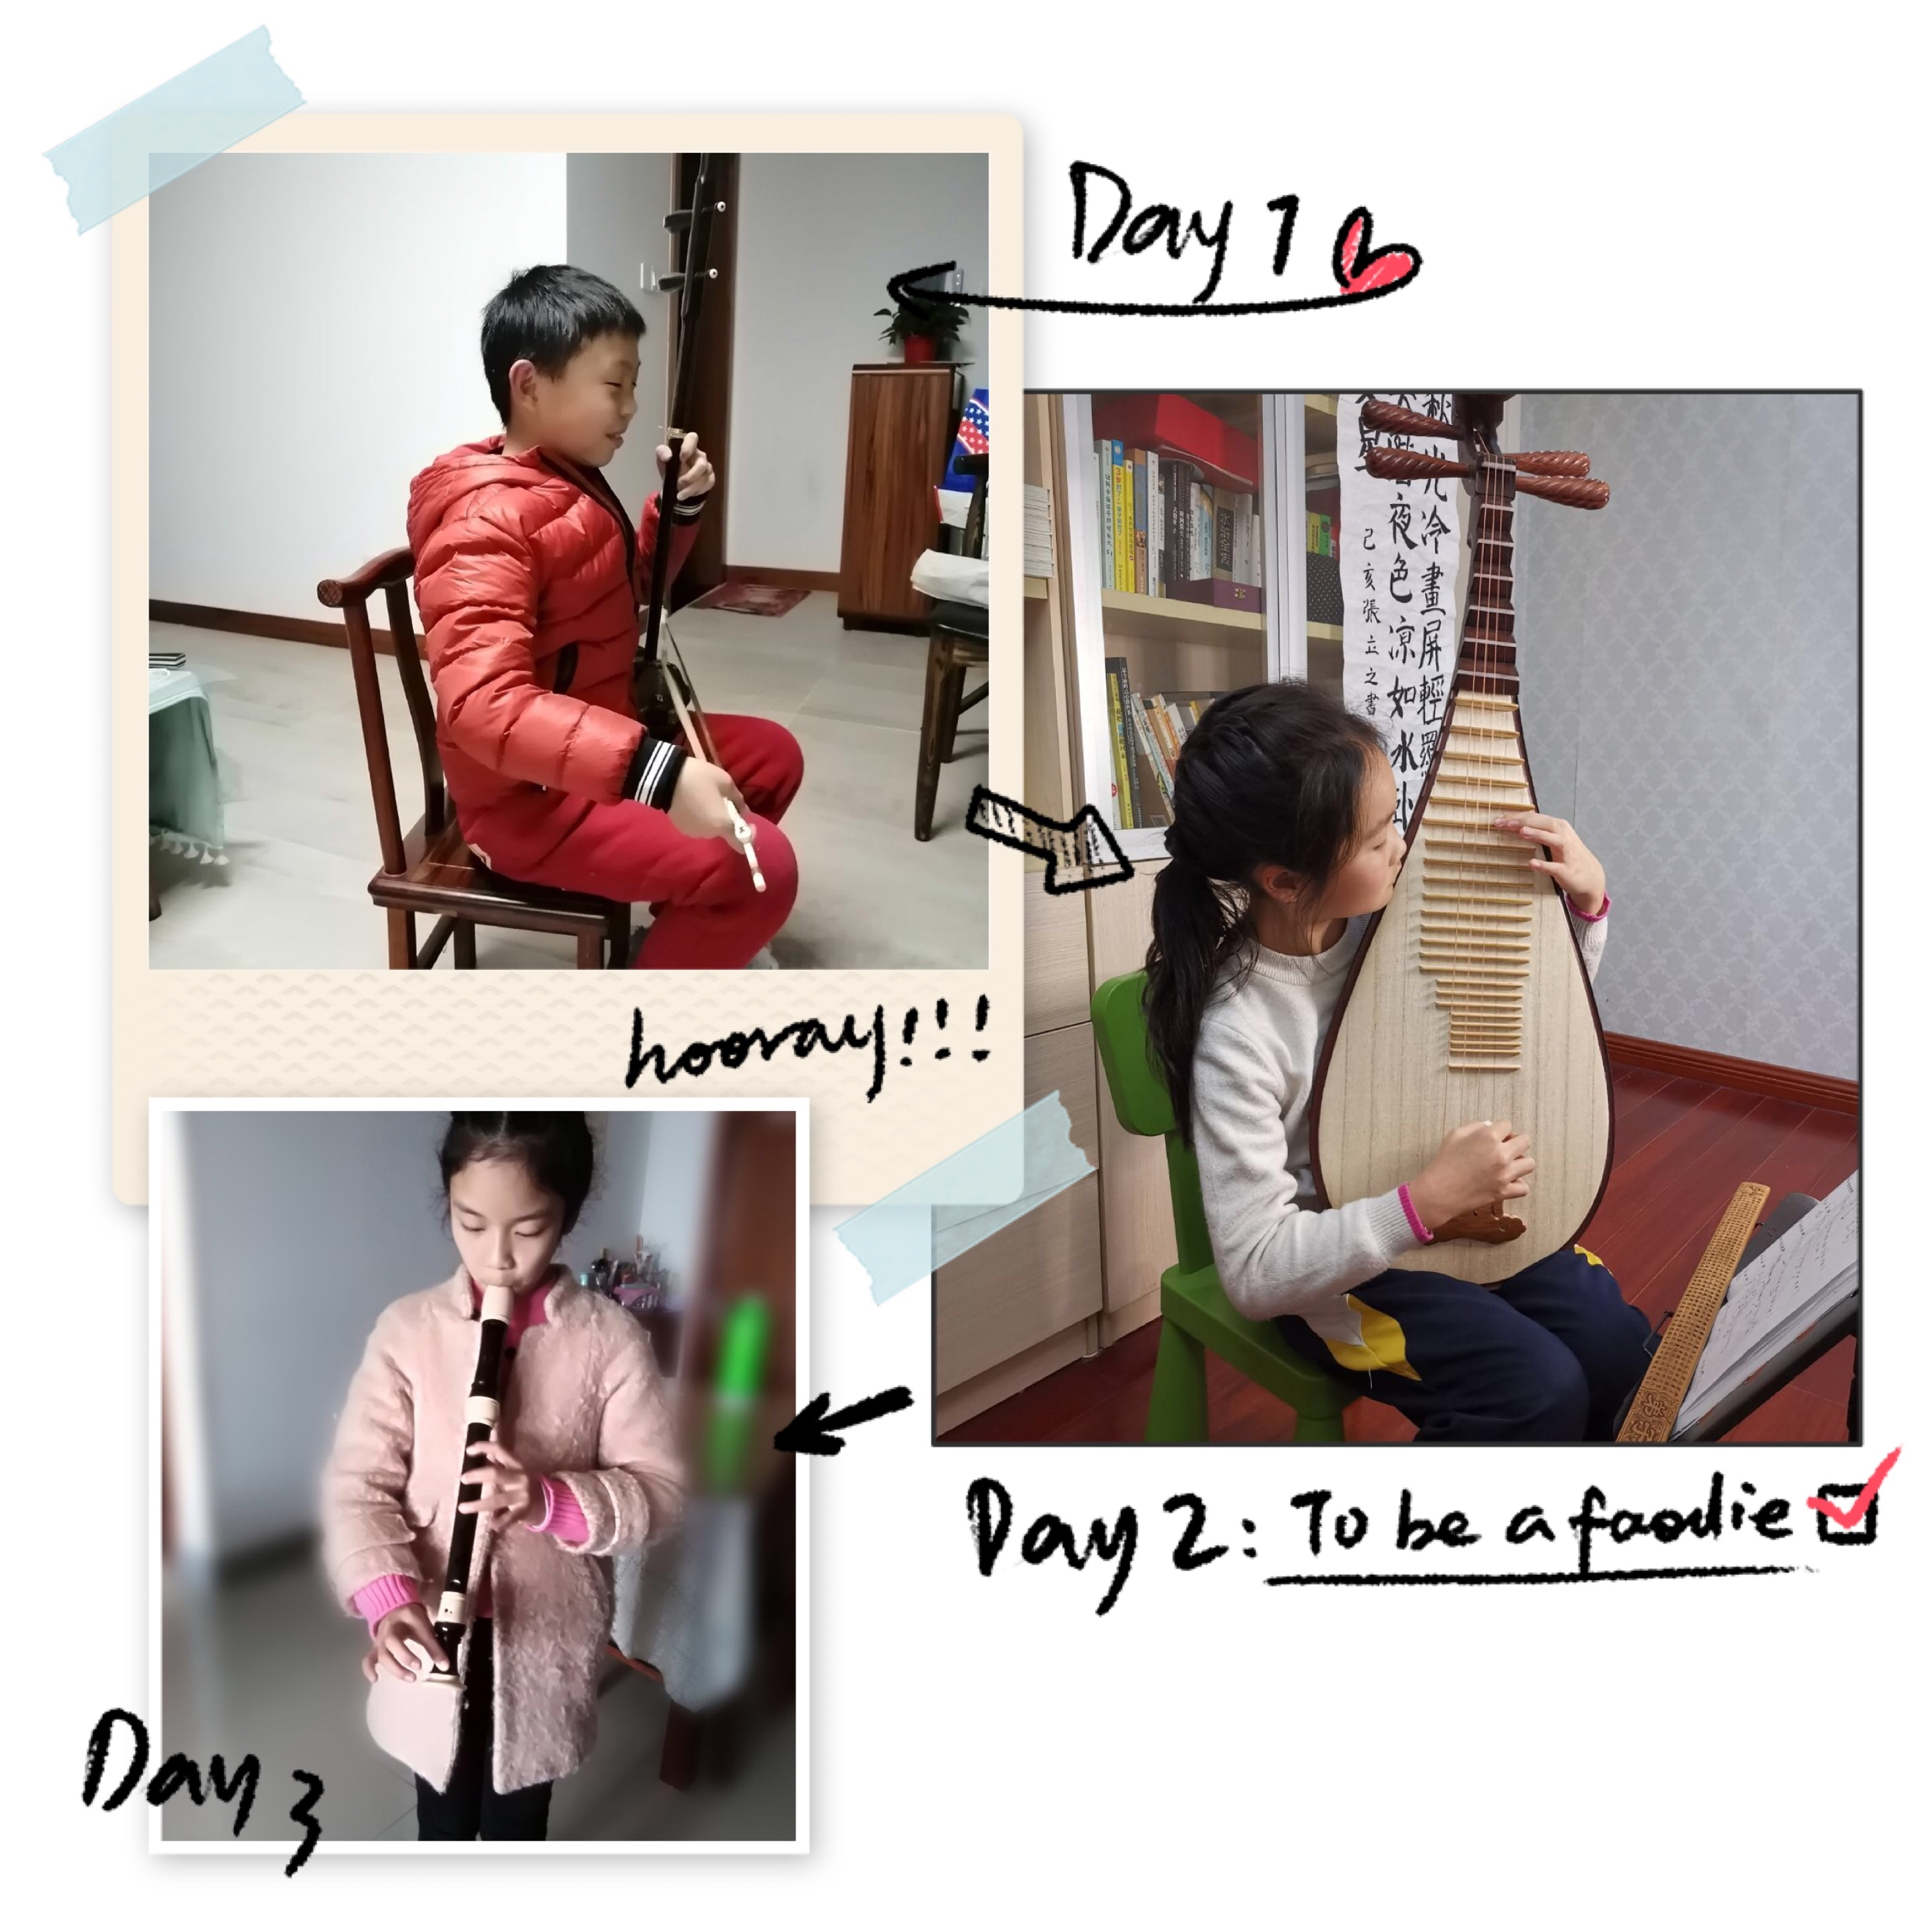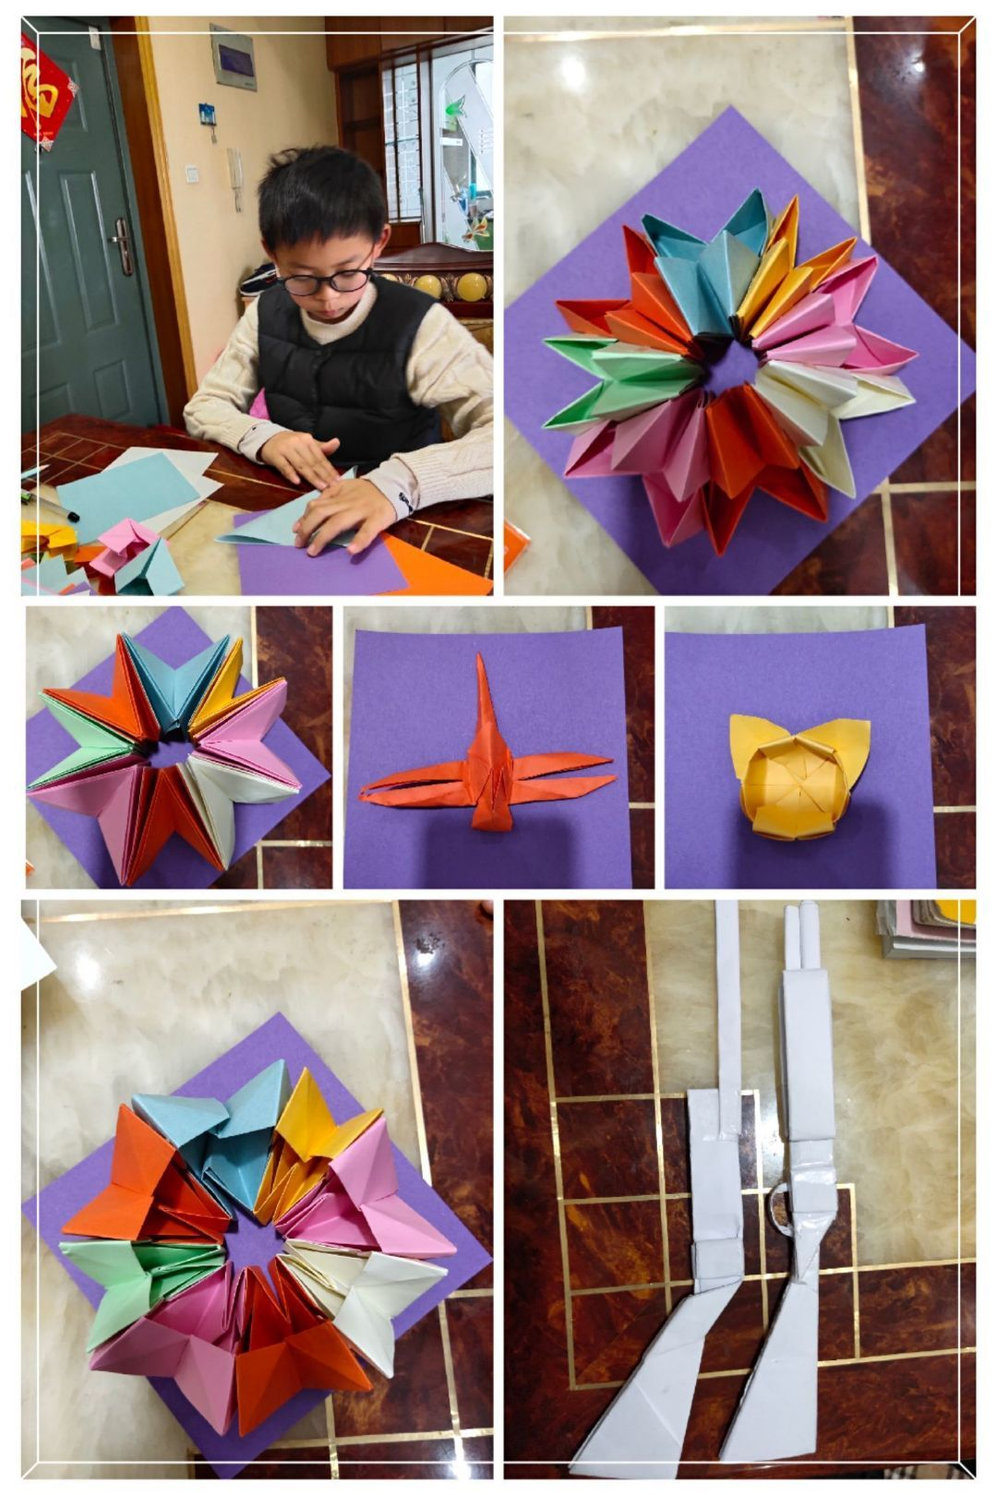

（五）“宅”出文化——小组合作共同学习

组建线上学习小组，启动互促互鉴。队员们在交流群里互相交流自己的学习生活，分享自己的学习心得。在同班或异校的“互助学习小组”结对下，制定同步学习规划，互相督促，互相鼓励，互相学习。家长和老师反馈当天学习情况，通过评比选出“自主学习小达人”，以积极评价促进自住习惯的养成。两校队员同心同德，同舟共济，彼此感受，决心向前！

**四、“疫”起云成长**

古人云：孟春之月，盛德在木。这是说在春天植树造林，是最大的道德行为，可以称之为“盛德”！“疫”样的春天，我校携手大冶市下曹小学，开展了“云”植树特别活动。两校牵手，共绘一棵大树，一起打造战“疫”林，让生命的希望悄然生长。

植树的背后，具有深刻的生命内涵——通过“植树”的动作，产生连根的意义，带出培德的效果。虽然不能出门种树，但在阳台上、房间里，处处彰显绿色。让队员们认一认绿植，松松土、浇浇水，让它们焕发出勃勃生机。在家无土栽培动起来，让绿色扮靓心灵，继续体验“田园梦想”，了解自然生长的规律，感受生命的力量，过一个充满绿色环保理念的植树节！

宅家添新绿，抗疫待花开。“云”植树，不仅滋养了大地，更营造了心灵的绿荫。

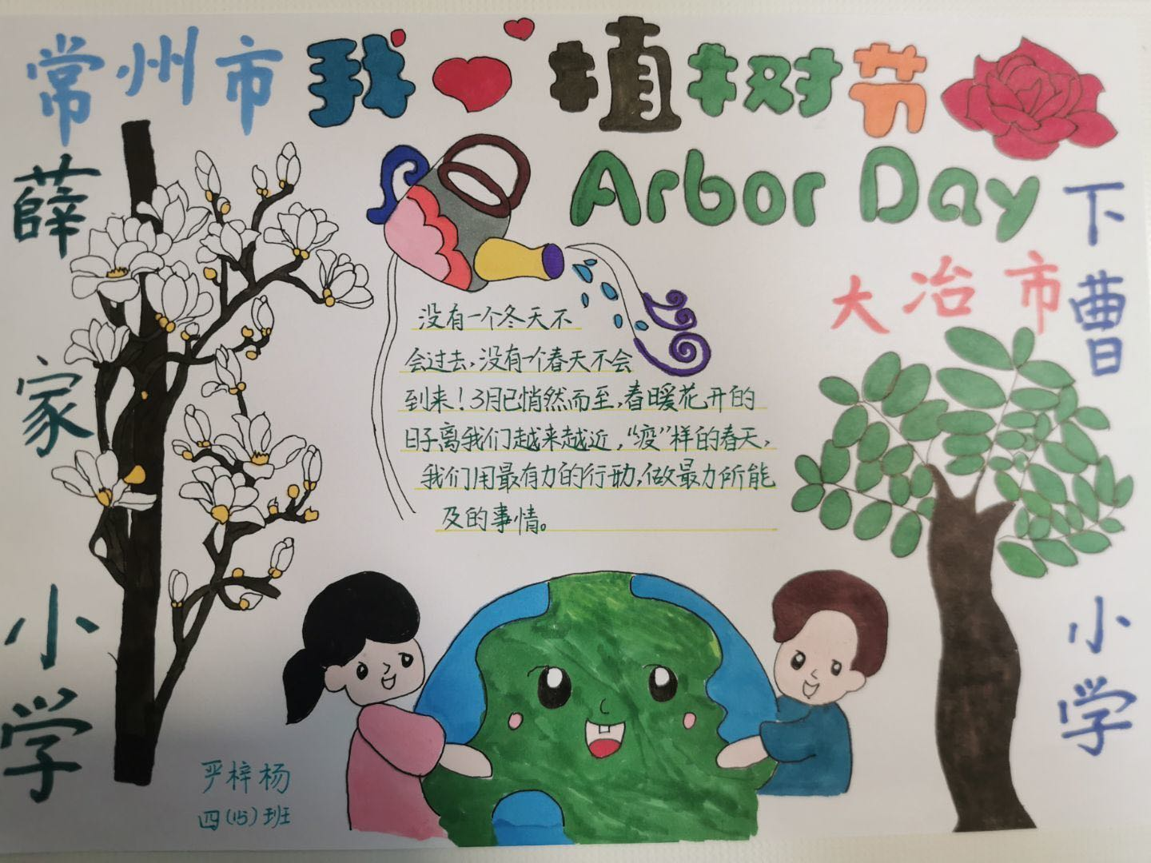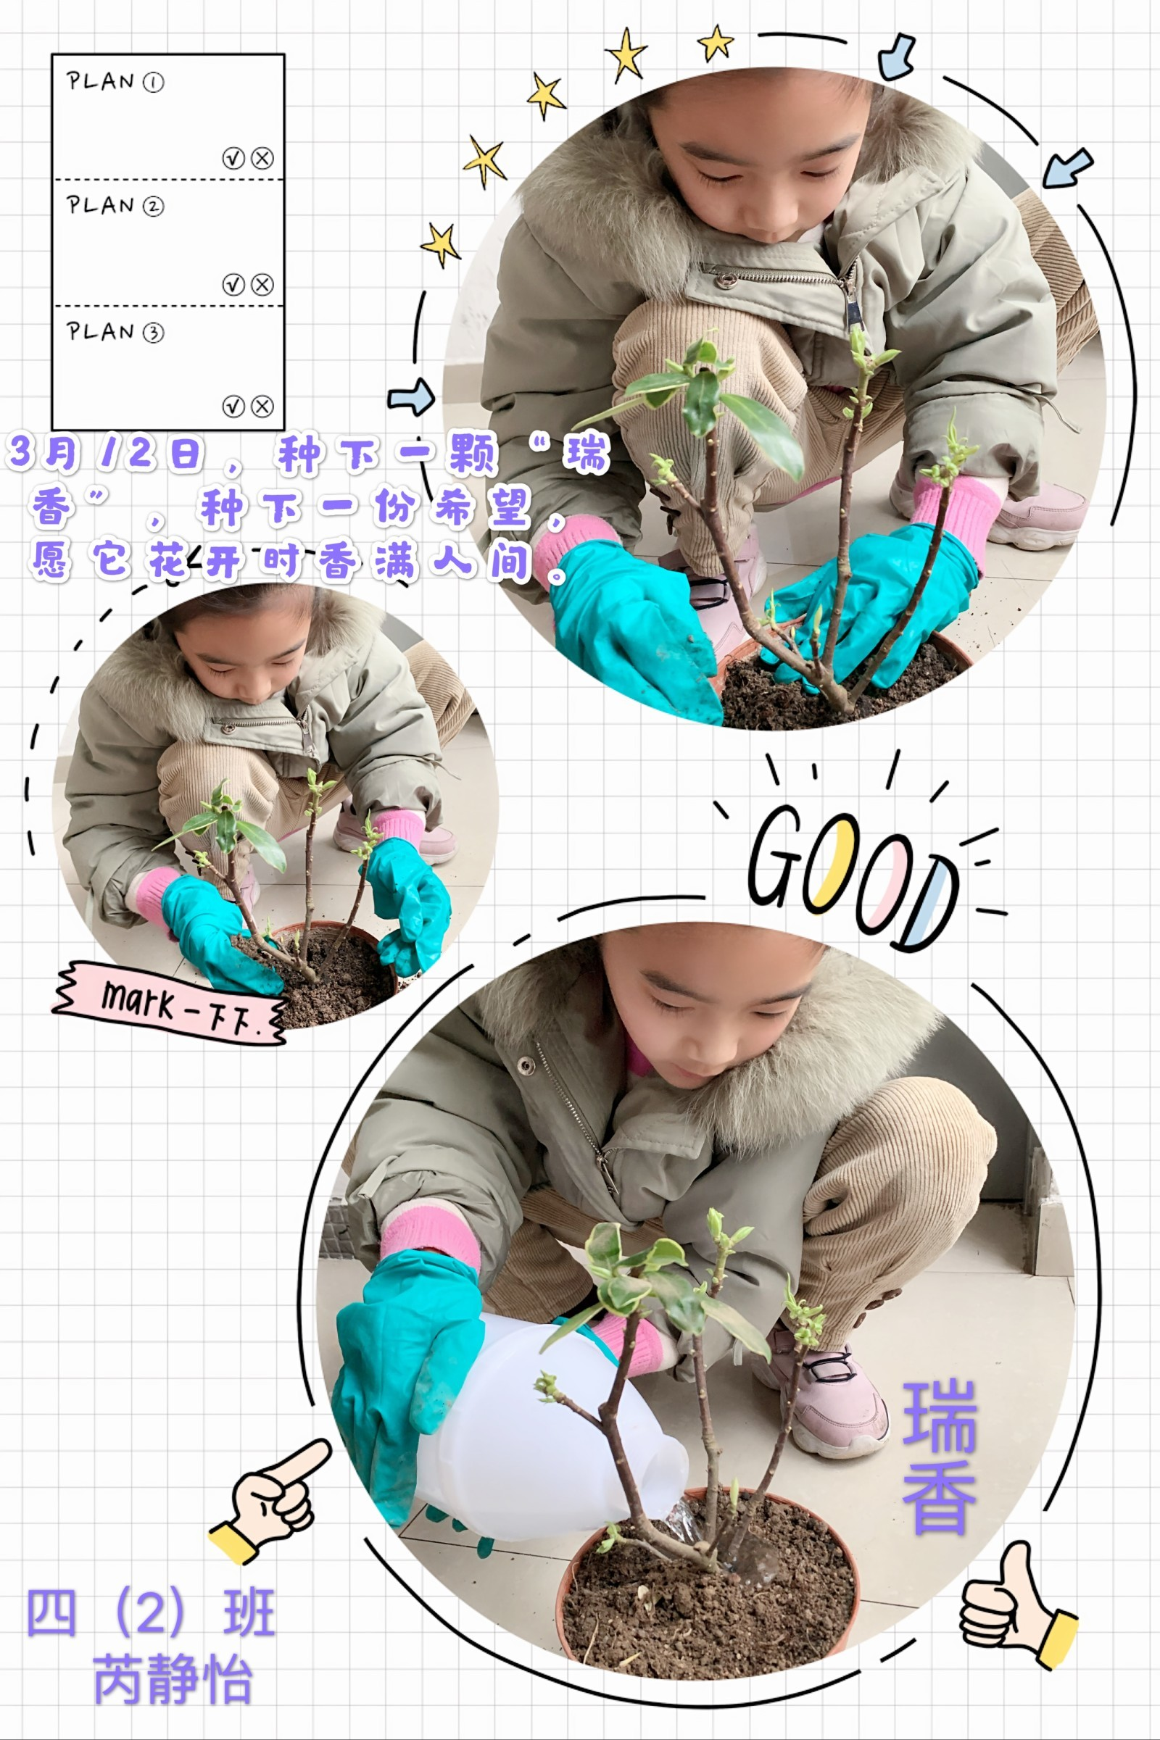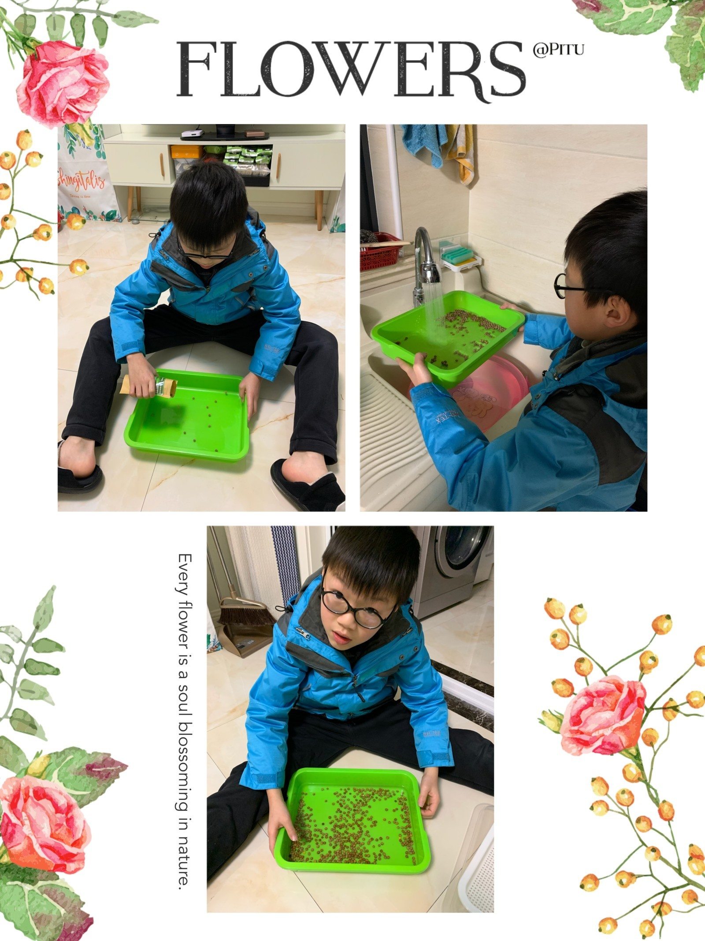

队员们在疫情期间创作了各种作品，展现了童心抗疫的坚定信念；分享假期里的“宅”家趣事，传递积极向上的乐观力量；记录发生在身边的、令人感动的战“疫”故事，弘扬大爱无私的民族精神……这些内容恰恰都是两地的队员们通过云战“疫”所收获的成长。

有人说，特殊时期学习可以放一放，我们应该更多地引导学生去关注疫情、关注社会、关注人性。我知道两者是不冲突的。我想在这场云战疫中，队员收获的成长比在学校的更盛。两校的携手并行，打破了队员们“宅” 而不“孤”社会交往习惯，织起了脱离现实聚集却有家校联结的“情感网”，易于实现情感交流的“在场感”，发挥了教育的重要作用。云战役，我和你在一起。